NGƯỜI ANH HÙNG THẦM LẶNG

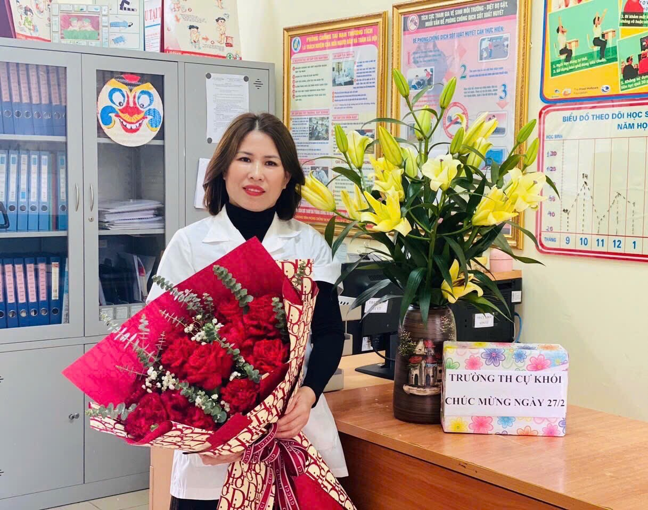
Cô Hoàng Thị Lan Hương – nhân viên y tế nhà trường
Trong cuộc sống, có những “người anh hùng thầm lặng” đã để lại trong mỗi chúng ta những ấn tượng sâu sắc nhờ sự tận tụy và tấm lòng nhân ái. Hình ảnh người bác sĩ, nhân viên y tế không chỉ là biểu tượng của tri thức và sự tài giỏi, mà còn là minh chứng cho sự hy sinh, lòng nhân hậu và tinh thần trách nhiệm cao cả.
Người mà tôi muốn nhắc đến là cô Hoàng Thị Lan Hương – nhân viên y tế trường Tiểu học Cự Khối. Cô là một người luôn nghiêm túc, chỉn chu trong công việc của mình nên được rất nhiều giáo viên, học sinh yêu quý, tin tưởng. Cô Hương sinh năm 1983, cô gắn bó với công việc ở trường được 13 năm, cô có dáng người nhỏ nhắn với nụ cười luôn nở trên môi. Trong công việc của mình, cô luôn hoàn thành xuất sắc mọi nhiệm vụ. Dù là người không quyết định trực tiếp đến thành tích học tập của nhà trường nhưng cô giữ một vai trò hết sức quan trọng. Giáo viên, học sinh bị ốm mệt, đứt tay, chảy máu đến đau đầu, đau bụng,…Ai ai cũng xuống cô y tế đầu tiên. Nhìn cô chăm sóc các con học sinh, hỏi han, dỗ dành chẳng khác nào người mẹ khiến ai cũng thấy ấm lòng. Công việc của cô ngoài việc lập kế hoạch hoạt động y tế theo từng “mùa” dịch bệnh, theo từng diễn biến thực tế của các bệnh có thể bùng phát trong trường học, cô còn là người quản lý hồ sơ y tế của tất cả học sinh trong trường, nắm vững bệnh lý của từng trường hợp đặc biệt, cần lưu ý trong trường. Thực tế, có những em trong khi khám sức khoẻ định kỳ đã phát hiện ra một số bệnh mới chớm (như tim mạch, mắt, cột sống…), cô tiếp nhận và thông báo kịp thời đến gia đình.Với tình hình bệnh dịch mùa xuân diễn biến phức tạp, cô Hương còn chịu trách nhiệm chính trong việc phòng các bệnh trong trường học như sốt xuất huyết, cúm A, bệnh tay chân miệng, viêm não mô cầu... Cô cũng là người chịu trách nhiệm chính về mọi vấn đề y tế học đường của thầy cô giáo và học sinh. Một việc quan trọng không thể thiếu cô, cô là người trực tiếp triển khai vấn đề Bảo hiểm y tế học sinh và năm nào cũng đạt tỉ lệ 100% học sinh tham gia. Đến giờ vào lớp, cô đi khắp trường kiểm tra vệ sinh khung cảnh Sư phạm, rồi đến trưa lại lấy mẫu thức ăn lưu giữ tủ lạnh. Công việc của cô tưởng như đơn giản nhưng đòi hỏi sự tỉ mỉ, cẩn thận và chính xác.
Không chỉ có vậy, tất cả các cuộc thi đấu thể thao, những chuyến đi tham quan dã ngoại của thầy và trò nhà trường đều không thể thiếu sự chăm sóc của cô. Mỗi lần như thế, cô rất chu đáo và tận tình, chuẩn bị mọi thứ đâu ra đấy khiến thầy và trò lúc nào cũng yên tâm.
Mỗi lần có đoàn kiểm tra y tế về trường, Ban giám hiệu luôn yên tâm. Và niềm tin đó được đánh giá bằng chính những kết quả mà đoàn kiểm tra nhận xét. Lúc nào sổ sách, hoạt động về y tế của trường cũng được đánh giá Xuất sắc.
Trong công việc, cô là người cẩn thận, luôn hoàn thành tốt mọi việc được giao. Và trong gia đình, cô cũng là người mẹ tảo tần, hết lòng vì gia đình. Từ việc nhỏ như dọn dẹp, lau nhà cửa đến những việc cơm nước, chăm sóc con cái, lo toan hai bên nội, ngoại,…đều một tay cô lo hết. Ấy thế mà chưa bao giờ chúng tôi thấy cô kêu ca, phàn nàn hay cáu bẳn vì mệt mỏi. Cô vẫn nhẹ nhàng, tình cảm, vẫn làm việc bằng cả tình yêu và lòng đam mê. Cô khiến chúng tôi ngưỡng mộ, khâm phục vô cùng! Mỗi lần, trường phát động tình nguyện hiến máu, cô luôn ghi danh sách đầu tiên.
Trong năm vừa qua, nhờ tích cực tham gia các hoạt động của hội Chữ thập đỏ nhà trường và quận, cô đã được ban chấp hành hội Chữ thập đỏ thành phố Hà Nội tặng giấy khen.
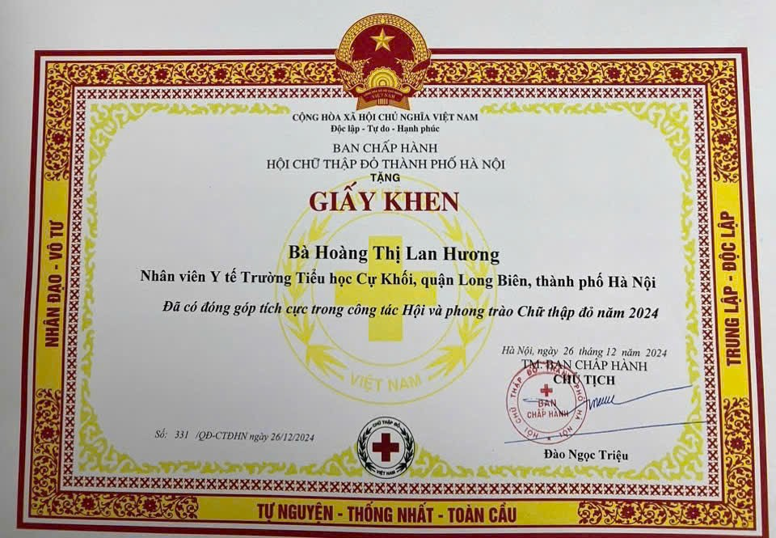
Giấy khen của Hội chưc thập đỏ Thành phố Hà Nội tặng cô Hương
Thầy thuốc là nghề cao quý, được xã hội tôn vinh. Có những người trực tiếp cứu chữa người bệnh, làm việc trong các cơ sở y tế. Cũng có những thầy thuốc “mang quân hàm xanh” như các chiến sĩ biên phòng. Lại có nhiều thầy thuốc thực hiện những công việc thầm lặng tại các nhà trường mà cực kì quan trọng bởi việc làm của họ đã góp phần không nhỏ đến chăm sóc sức khoẻ ban đầu cho học sinh, phòng các bệnh hay mắc ở học đường như cô y tế trường tôi. Mong cô sẽ có thật nhiều sức khỏe để tiếp tục công việc cao quý mà thầm lặng của mình.

Tác giả: Mai Thị Thanh Nga

